МБДОУ №53 «Росточек»

Консультация для воспитателей:
«Проектирование непосредственной образовательной деятельности с использованием метода мнемотехники для детей
старшего дошкольного возраста»

Учитель-логопед Русакова О.В.

Мытищи 2022 год.

1.Введение.
В настоящее время в связи с требованиями ФГОС перед нами поставлена основная цель - воспитание деятельной, любознательной, коммуникативно-активной личности. Но всестороннее развитие личности невозможно без грамматически развитой речи. И этому свидетельствует портрет выпускника ДОУ.
Ни для кого не секрет, что в настоящее время все чаще у детей наблюдается: скудный словарный запас, неумение согласовывать слова в предложения, нарушение звукопроизношения, внимания, несовершенно логическое мышление. Поэтому перед нами встала задача научить детей связно, последовательно, грамматически правильно излагать свои мысли, рассказывать о различных событиях из своей жизни.
При обучении детей я обратила внимание на такую методику, как мнемотехника. Актуальность мнемотехники для дошкольников в том, что как раз в этом возрасте у детей преобладает зрительно-образная память. Чаще всего запоминание происходит непроизвольно, просто потому, что какой-то предмет или явление попали в поле зрения ребенка. Мнемотехника для дошкольников как раз помогает упростить процесс запоминания, развить ассоциативное мышление и воображение, повысить внимательность.
Мнемотехника в переводе с греческого — искусство запоминания, технология развития памяти. Это система методов и приёмов, обеспечивающая успешное и эффективное запоминание информации.
Мнемотехнику в дошкольной педагогике называют по-разному: Воробьева В.К. называет эту методику сенсорно-графическими схемами, Ткаченко Т.А. – предметно-схематическими моделями, Глухов В.П. – блоками-квадратами, Большова Т.В. – коллажем, Ефименкова Л.Н. – схемой составления рассказа.
2. Практическая часть.
Как любая работа, мнемотехника строится от простого к сложному. Необходимо начинать работу с простейших мнемоквадратов, последовательно переходить к мнемодорожкам, и позже – к мнемотаблицам.
Содержание мнемотаблицы – это графическое или частично графическое изображение персонажей сказки, явлений природы, некоторых действий и др. путем выделения главных смысловых звеньев сюжета рассказа. Главное – нужно передать условно-наглядную схему, изобразить так, чтобы нарисованное было понятно детям.
Идея: на каждое слово или словосочетание придумывается картинка, и весь текст зарисовывается схематично. Любой рассказ, сказку, пословицу, стихотворение можно «записать», используя картинки или символьные знаки. Глядя на эти схемы, ребенок воспроизводит полученную информацию.
Схемы служат зрительным планом, помогающим ребенку воссоздать услышанное. Метод мнемотаблиц помогает эффективно воспринимать и воспроизводить полученную информацию. Мнемотаблицы-схемы используются в моей работе как дидактический материал по развитию речи детей:
- - для автоматизации звуков,
- - для обогащения словарного запаса,
- - при обучении составлению рассказов,
- - для пересказов художественной литературы,
- - при отгадывании и загадывании загадок,
- - при заучивании стихов.
Требования к мнемотехнике:
- - знаки и символы должны быть хорошо знакомы детям,
- - знаки и символы должны отображать обобщенный образ предмета,
- - знаки и символы предварительно обсуждаются с детьми и принимаются как ведущие,
- - замысел графической схемы должен быть знаком и понятен ребенку.
Автоматизация звуков.
На логопедических занятиях по автоматизации и дифференциации звуков, в работе с детьми отмечается, что для точного повторения стихотворного текста, достаточно схематичного изображения отдельных частей. Как показывает практика, использование системы мнемотехники позволяет ускорить процесс по автоматизации и дифференциации поставленных звуков, облегчает запоминание и последующее воспроизведение целостного образа в рифмованной форме.

Игра — рифма «Запомни и повтори» для автоматизации звука «Р».
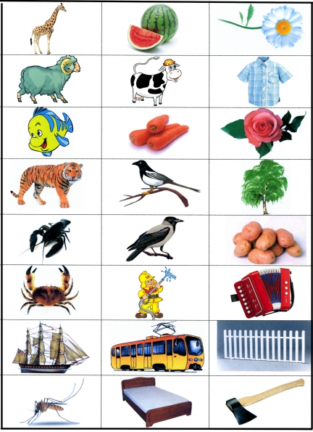
Сначала нужно называть картинку, которая находится в центре верхнего ряда, затем картинку слева от неё, а потом ту, что находится справа, постепенно переходя к следующему ряду картинок. Вот, что получается:
Рядом с арбузом жираф и ромашка.
Рядом с коровой баран и рубашка.
Рядом с морковью рыбка и роза.
Рядом с сорокой тигр и берёза.
Рядом с вороной рак и картошка.
Рядом с пожарным краб и гармошка.
Рядом с трамваем корабль и забор.
Рядом с кроватью комар и топор.
Составление описательных рассказов.
Использовать мнемотаблицы можно также при составлении описательных рассказов об игрушках, посуде, одежде, овощах, фруктах, птицах, животных, насекомых и т.д. Данные схемы помогают самостоятельно определить главные свойства и признаки рассматриваемого предмета, установить последовательность изложения выявленных признаков, обогащают словарный запас.
Для изготовления этих картинок не требуются художественные способности: любой педагог в состоянии нарисовать подобные символические изображения предметов и объектов к выбранному рассказу.
- Мнемотаблицы на тему: "Зима"
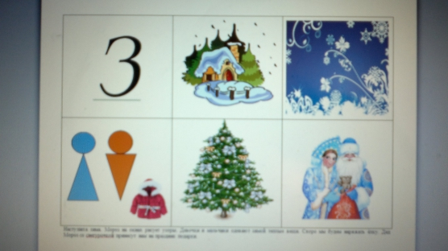
- Наступила зима. Мороз на окнах рисует узоры. Девочки и мальчики одевают зимой теплые вещи. Скоро мы будем наряжать ёлку. Дед Мороз со Снегурочкой принесут нам на праздник подарки.
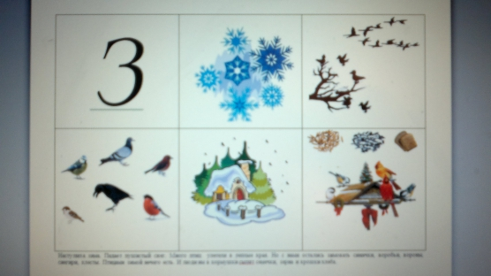
- Наступила зима. Падает пушистый снег. Много птиц улетели в теплые края. Но с нами остались зимовать синички, воробьи, вороны, снегири, клесты. Птицами зимой нечего есть. И люди им в кормушки насыпают семечки, зерна и крошки хлеба.
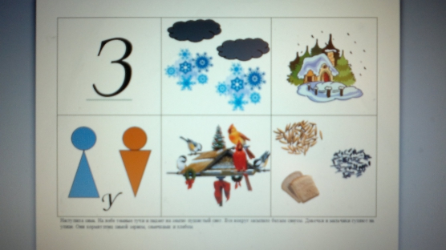
- Наступила зима. На небе темные тучи и падает на землю пушистый снег. Все вокруг засыпало белым снегом. Девочки и мальчики гуляют на улице. Они кормят птиц зимой зерном, семечками и хлебом.
Использование модельных схем при заучивании стихов облегчает и ускоряет процесс запоминания и усвоения текстов, формирует приемы работы с памятью. При этом включаются не только слуховые, но и зрительные анализаторы. Дети легко вспоминают картинку, а потом припоминают слова. Если на начальном этапе работы даю готовые схемы, то на следующем - создаем, придумываем, вместе с детьми, т. е. здесь педагог выступает как равноправный партнер, который незаметно помогает ребенку находить и выбирать наиболее удачные решения, оформлять их в целостное произведение. Постепенно ребенок начинает проявлять творческую самостоятельность.
К нам во двор забрался крот,
Роет землю у ворот.
Тонна в рот земли войдет,
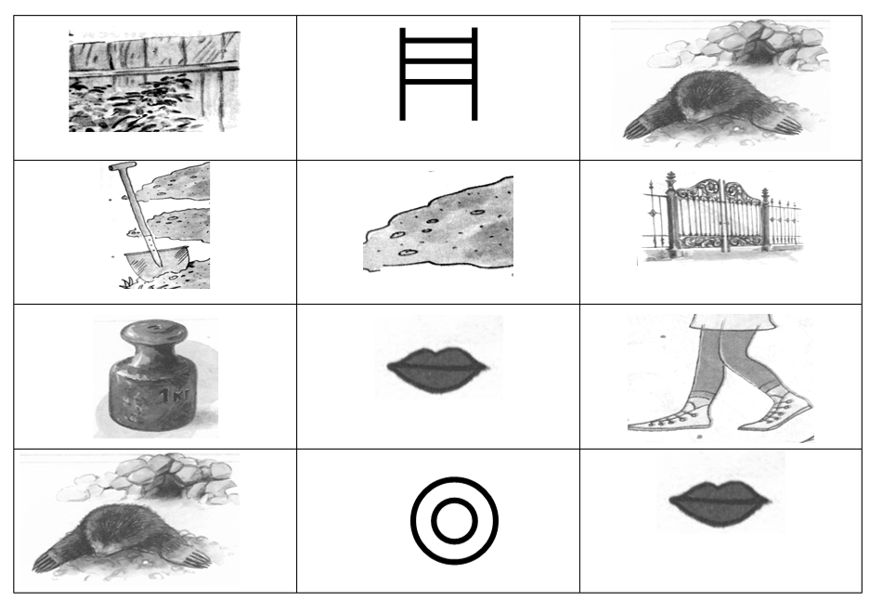
Если крот откроет рот. (Экскаватор)

Мнемотехника многофункциональна. На основе их я пробую создавать дидактические игры, модели.
Работа по мнемосхемам не ограничивается работой по развитию связной речи, их можно применять во всех областях детской деятельности. Важно помнить:
- - модель должна отображать обобщённый образ предмета;
- - раскрывать существенное в объекте;
- - замысел по созданию модели следует обсуждать с детьми, что бы она была им понятна.
3. Заключение.
Вследствие работы с использованием мнемотехники я сделала выводы:
- - расширяется не только словарный запас, но и знания об окружающем мире;
- - появляется желание пересказывать — ребенок понимает, что это совсем не трудно;
- - заучивание стихов превращается в игру, которая очень нравится детям;
- - дети преодолевают робость, застенчивость, учатся свободно держатся перед аудиторией.
Данный метод является одним из эффективных способов развития дошкольников. Уровень речевого развития определяется словарным запасом ребёнка. И всего несколько шагов, сделанных в этом направлении, помогут нам в развитии дошкольника.

Литература.
- Алифанова Е.А., Егорова Н.Е. «Фразовый конструктор». – М. Книголюб.
- Волкова Ю.С. «Опорные схемы для составления описательных рассказов». М.: Сфера, 2010.
- Воробьева В.К. «Методика развития связной речи у детей с системным недоразвитием речи». – М.: АСТ, 2006.
- Гордеева Т.В., Копсергенова З.М., Губанова М.В. «Рассказы цепной структуры». – М.: НКЦ, 2012.
- Глухов В.П. «Формирование связной речи детей дошкольного возраста с общим речевым недоразвитием». М.: АРКТИ, 2004.
- Ефименкова Л.Н. «Формирование речи у дошкольников». – М.: Просвещение,1985.
- Ильякова Н.Е. «Серия сюжетных картин». М.: Гном и Д, 2007.
- Полянская Т.Б. «Использование метода мнемотехники в обучении рассказыванию детей дошкольного возраста». Спб.: Детство-Пресс.
- Сычева Г.Е. «Опорные картинки для пересказа текстов». – М.: Книголюб, 2003.
- Ткаченко Т.А. Схемы для составления описательных рассказов.

